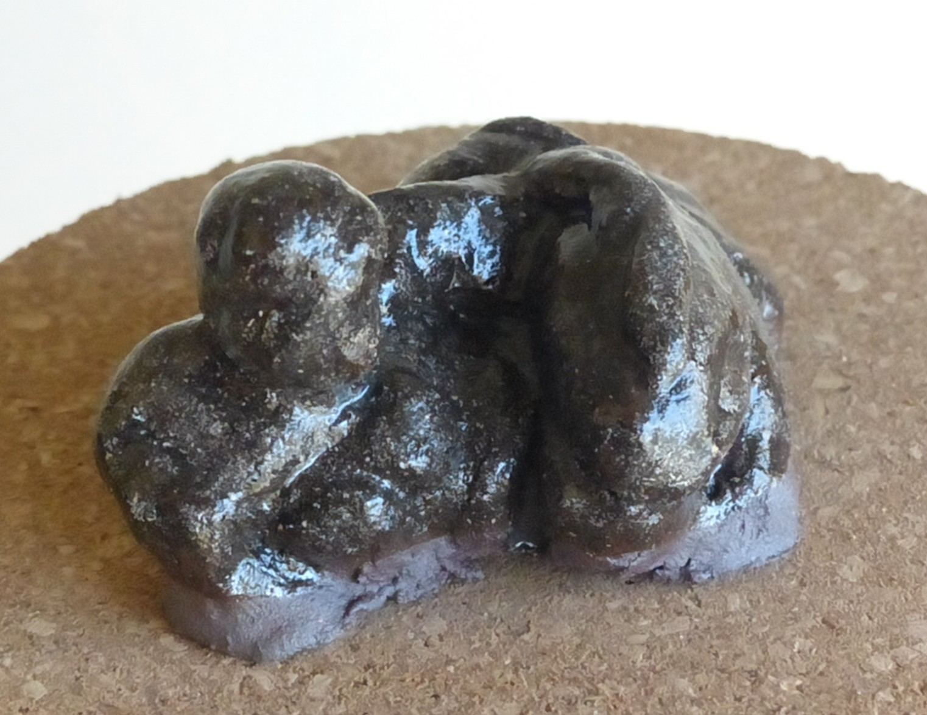

Couple, 2024

Terre cuite émaillée

8 x 6 x 5 cm

30 euros

